**Федеральное государственное автономное образовательное учреждение высшего образования «Национальный исследовательский университет ИТМО»**

**Факультет программной инженерии и компьютерной техники**

**Индивидуальная домашнее задание №2**

**Вариант 2**

Выполнил:

Брагин Роман Андреевич

Группа P3216

Проверила:

Селина Елена Георгиевна

г. Санкт-Петербург

**ИДЗ 19.1**

В результате эксперимента получены данные, записанные в виде статистического ряда. Требуется:

а) записать значения результатов эксперимента в виде вариационного ряда;

б) найти размах варьирования и разбить ее на 9 интервалов;

в) построить полигон частот, гистограмма относительных частот и рафи эмпирической функции распределения;

г) найти числовые характеристики выборки $\underline{x} D_{в}$

д) приняв в качестве нулевой гипотезы $H_{0}$: генеральная совокупность, из которой извлечена выборка, имеет нормальное распределение, проверить ее, пользуясь критерием Пирсона при уровне значимости $α = 0.025$

е) найти доверительные интервалы для математического ожидания и среднего квадратичного отклонения при надежности $γ=0.9$

Исходные значения

| 16,8 | 17,9 | 21,4 | 14,1 | 19,1 | 18,1 | 18,1 | 18,2 | 20,3 | 16,7 |
| --- | --- | --- | --- | --- | --- | --- | --- | --- | --- |
| 19,5 | 18,5 | 22,5 | 18,4 | 16,2 | 18,3 | 18,3 | 21,4 | 14,5 | 16,1 |
| 21,5 | 14,9 | 18,6 | 20,4 | 15,2 | 18,5 | 17,1 | 22,4 | 20,8 | 19,8 |
| 17,2 | 19,7 | 16,3 | 18,7 | 14,4 | 18,8 | 19,5 | 21,6 | 15,3 | 17,3 |
| 22,8 | 17,4 | 22,2 | 16,5 | 21,7 | 15,4 | 21,3 | 21,3 | 20,5 | 16,4 |
| 20,6 | 15,5 | 19,4 | 17,5 | 20,9 | 23,0 | 18,9 | 18,9 | 18,2 | 20,7 |
| 17,9 | 17,9 | 14,2 | 21,2 | 16,1 | 18,4 | 17,5 | 19,3 | 22,7 | 19,6 |
| 22,1 | 17,6 | 16,7 | 20,4 | 18,1 | 18,1 | 16,6 | 18,3 | 15,5 | 17,7 |
| 19,2 | 14,8 | 19,7 | 17,7 | 16,5 | 17,8 | 18,5 | 14,0 | 21,9 | 16,9 |
| 15,8 | 20,8 | 17,1 | 20,1 | 22,6 | 18,9 | 15,6 | 15,6 | 20,2 | 15,1 |

Вариационный ряд

| 14,0 | 14.1 | 14.2 | 14.3 | 14.4 | 14.5 | 14.8 | 14.9 | 15.1 | 15.1 |
| --- | --- | --- | --- | --- | --- | --- | --- | --- | --- |
| 15.2 | 15.3 | 15.4 | 15.5 | 15.5 | 15.6 | 15.7 | 15.8 | 15.9 | 16.1 |
| 16.1 | 16.2 | 16.3 | 16.4 | 16.5 | 16.5 | 16.6 | 16.7 | 16.7 | 16.8 |
| 16.9 | 17.1 | 17.1 | 17.2 | 17.3 | 17.4 | 17.5 | 17.5 | 17.6 | 17.7 |
| 17.7 | 17.8 | 17.9 | 17.9 | 18.1 | 18.1 | 18.2 | 18.2 | 18.3 | 18.3 |
| 18.4 | 18.4 | 18.5 | 18.5 | 18.5 | 18.6 | 18.7 | 18.8 | 18.9 | 18.9 |
| 19.1 | 19.1 | 19.2 | 19.3 | 19.4 | 19.5 | 19.5 | 19.6 | 19.7 | 19.7 |
| 19.8 | 20.1 | 20.2 | 20.3 | 20.4 | 20.4 | 20.5 | 20.6 | 20.7 | 20.8 |
| 20.8 | 20.9 | 21.1 | 21.2 | 21.3 | 21.4 | 21.4 | 21.5 | 21.6 | 21.7 |
| 21.8 | 21.9 | 22.1 | 22.2 | 22.4 | 22.5 | 22.6 | 22.7 | 22.8 | 23.0 |

Размах: $w = x_{max}- x_{min} = 23 -14=9$

Кол-во интервалов: $l = 9 по условию$

Длина интервала: $h=\frac{w}{l}=\frac{9}{9}=1$

Таблица 1

| Номер интервала | Границы | Середины интервала | Частота | Относительная частота | Плотность Относ. частота |
| --- | --- | --- | --- | --- | --- |
| 1 | 14 - 15 | 14,5 | 8 | 0,08 | 0,08 |
| 2 | 15 - 16 | 15,5 | 11 | 0,11 | 0,11 |
| 3 | 16 - 17 | 16,5 | 12 | 0,12 | 0,12 |
| 4 | 17 - 18 | 17,5 | 13 | 0,13 | 0,13 |
| 5 | 18 - 19 | 18,5 | 16 | 0,16 | 0,16 |
| 6 | 19 - 20 | 19,5 | 11 | 0,11 | 0,11 |
| 7 | 20 - 21 | 20,5 | 11 | 0,11 | 0,11 |
| 8 | 21 - 22 | 21,5 | 10 | 0,10 | 0,10 |
| 9 | 22 - 23 | 22,5 | 8 | 0,07 | 0,07 |
|  | - | - | 100 | - | - |

$W_{i} =\frac{n_{i}}{n} ,$ $Плотность \frac{W_{i}}{h}$

Находим значения эмпирической функции распределения

$F(14) = 0, F(15) = 0.08, F(16) = 0.19, F(17) = 0.31,$

$F(18) = 0.44, F(19) = 0.60, F(20) = 0.82, F(21) = 0.92$

$F(22) =0.99, F(23) = 1$

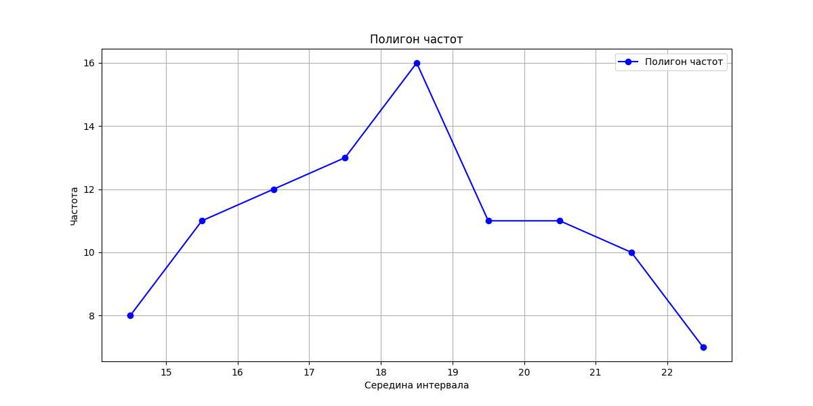

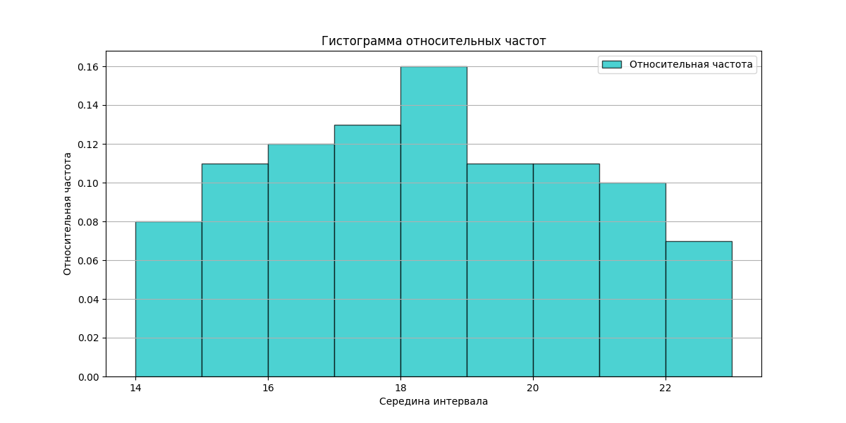

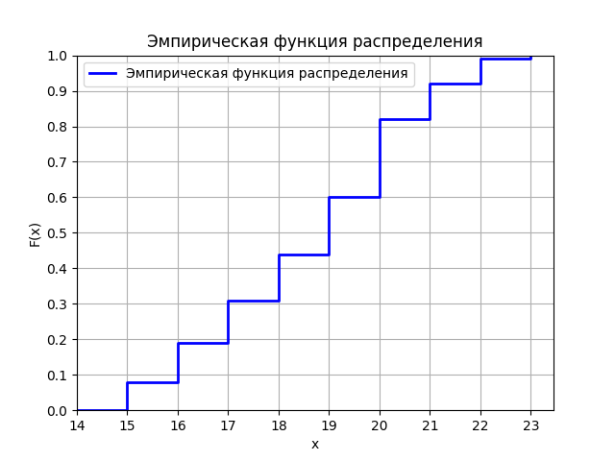

Среднее выборочное: $\underline{x} =\frac{1}{n} \sum_{i =1}^{k}{}x'_{i}n_{i}≈18,41$

Выборочная дисперсия $D_{в}= \frac{1}{n}\sum_{i =1}^{k}{}(x_{i}'-\underline{x})^{2}n_{i}$ $≈5.84$

Выборочное отклонение $σ_{в}= \sqrt{D_{в}}=2,42$

| $m_{i}$ | Границы | Середины интервала | Частота | $n_{i}x_{i}'$ | $(x_{i}')^{2}$ | $n_{i}(x_{i}')^{2}$ |
| --- | --- | --- | --- | --- | --- | --- |
| 1 | [14.0, 15.0) | 14,5 | 8 | 116 | 13456 | 107648 |
| 2 | [15.0, 16.0) | 15,5 | 11 | 170,5 | 29070,25 | 319772,75 |
| 3 | [16.0, 17.0) | 16,5 | 12 | 198 | 39204 | 470448 |
| 4 | [17.0, 18.0) | 17,5 | 13 | 227,5 | 51756,25 | 672831,25 |
| 5 | [18.0, 19.0) | 18,5 | 16 | 296 | 87616 | 1401856 |
| 6 | [19.0, 20.0) | 19,5 | 11 | 214,5 | 46010,25 | 506112,75 |
| 7 | [20.0, 21.0) | 20,5 | 11 | 225,5 | 50850,25 | 559352,75 |
| 8 | [21.0, 22.0) | 21,5 | 10 | 215 | 462.25 | 462250 |
| 9 | [22.0, 23.0] | 22,5 | 8 | 180 | 506.25 | 259200 |
|  |  |  | 100 | 1843 | - | 4759471,5 |

| i | Границы интервала | | $x_{i}-\underline{x}$ | $x_{i+1}-\underline{x}$ | Границы интервала ($z_{i};z_{i+1}$) | |
| --- | --- | --- | --- | --- | --- | --- |
| $x_{i}$ | $x_{i+1}$ | $z_{i}= (x_{i}-\underline{x})/$ $σ_{в}$ | $z_{i=1}= (x_{i+1}-\underline{x})/$ $σ_{в}$ |
| 1 | 14 | 15 | -4,41 | -3,41 | -1,82 | -1,41 |
| 2 | 15 | 16 | -3,41 | -2,41 | -1,41 | -0,1 |
| 3 | 16 | 17 | -2,41 | -1,41 | -0,99 | -0,58 |
| 4 | 17 | 18 | -1,41 | -0,41 | -0,58 | -0,17 |
| 5 | 18 | 19 | -0,41 | 0,59 | -0,17 | 0,24 |
| 6 | 19 | 20 | 0,59 | 1,59 | 0,25 | 0,65 |
| 7 | 20 | 21 | 1,59 | 2,59 | 0,66 | 1,07 |
| 8 | 21 | 22 | 2,59 | 3,59 | 1,07 | 1,48 |
| 9 | 22 | 23 | 3,59 | 4,59 | 1,48 | 1,89 |

| i | Границы интервала ($z_{i};z_{i+1}$) | | $ϕ(z_{i})$ | $ϕ(z_{i+1})$ | $P_{i}=$ $ϕ(z_{i+1})$- $ϕ(z_{i})$ | $n_{i}'=100 P_{i}$ |
| --- | --- | --- | --- | --- | --- | --- |
| $z_{i}= (x_{i}-\underline{x})/$ $σ_{в}$ | $z_{i=1}= (x_{i+1}-\underline{x})/$ $σ_{в}$ |
| 1 | -1,82 | -1,41 | -0,4656 | -0,4192 | 0,0464 | 4,64 |
| 2 | -1,41 | -0,1 | -0,4192 | -0,0298 | 0,3894 | 38,94 |
| 3 | -0,99 | -0,58 | -0,3389 | -0,2190 | 0,1199 | 11,99 |
| 4 | -0,58 | -0,17 | -0,2190 | -0,0675 | 0,1515 | 15,15 |
| 5 | -0,17 | 0,24 | -0,0675 | 0,0948 | 0,1623 | 16,23 |
| 6 | 0,25 | 0,65 | 0,0987 | 0,2422 | 0,1435 | 14,35 |
| 7 | 0,66 | 1,07 | 0,2454 | 0,3577 | 0,1123 | 11,23 |
| 8 | 1,07 | 1,48 | 0,3577 | 0,4306 | 0,0729 | 7,29 |
| 9 | 1,48 | 1,89 | 0,4306 | 0,4706 | 0,04 | 4 |
|  | - | - | - | - | 1 | 100 |

- теоретические вероятности

- теоретические частоты

${x_{набл}}^{2}=\frac{1}{n}\sum_{i = 1}^{k}{}{n_{i}}^{2}- n$

| i | ${n_{i}}^{}$ | ${n_{i}}^{'}$ | $n_{i}- n_{i}'$ | ${{(n}_{i}- n_{i}')^{2}}^{}$ | $\frac{{{(n}_{i}- n_{i}')^{2}}^{}}{n'_{i}}$ | ${n_{i}}^{2}$ | $\frac{{n_{i}}^{2}}{n'_{i}}$ |
| --- | --- | --- | --- | --- | --- | --- | --- |
| 1 | 8 | 4,64 | 3,36 | 11,2896 | 2,43 | 64 | 13,79 |
| 2 | 11 | 38,94 | -27,94 | 780,6436 | 20,04 | 121 | 3,10 |
| 3 | 12 | 11,99 | 0,01 | 0,0001 | 0,000008 | 144 | 12,01 |
| 4 | 13 | 15,15 | -2,15 | 4,6225 | 0,30 | 169 | 11,15 |
| 5 | 16 | 16,23 | -0,23 | 0,0529 | 0,0032 | 256 | 15,77 |
| 6 | 11 | 14,35 | -3,35 | 11,2225 | 0,7821 | 121 | 8,43 |
| 7 | 11 | 11,23 | -0,23 | 0,0529 | 0,0047 | 121 | 10,77 |
| 8 | 10 | 7,29 | 2,71 | 7,3441 | 1,007 | 100 | 13,71 |
| 9 | 8 | 4 | 4 | 16 | 4 | 64 | 16 |
|  | 100 | 100 | - | - | ${{x^{2}}_{набл}}^{}$ ${{x^{2}}_{набл}}^{}$ =4,73 | - | 104,73 |

Контроль:

- наблюдаемое значение критерия Пирсона, для эмпирических частот.

- критическое значение критерия Пирсона, для теоретических частот.

Проверим критерий Пирсона, сравнив эти значения :

для $α = 0,025$ и числу степеней свободы ${x^{2}}_{кр} = 14,4$.

И так как ${x^{2}}_{набл}$ ${{ < x}^{2}}_{кр}$, то гипотеза $H_{0}$ о нормальном распределении генеральной совокупности принимается.

Если СВ X генеральной совокупности распределена нормально, то с надежностью 𝛾 = 0,9 можно утверждать, что математическое ожидание 𝛼 СВ X покрывается доверительным интервалом:

$(x̅−\frac{{σ̃}_{в}}{√n} t_{γ};x̅+\frac{{σ̃}_{в}}{√n}t_{γ}) , где δ = \frac{{σ̃}_{и}}{√n}t_{γ} − точность оценки.$

В нашем случае

$\underline{x} = 18,41$ ${\underline{σ}}_{в}=2,42$ $n = 100$, $γ= 0,9$

$ϕ(t_{γ}) = \frac{1+γ}{2}= 0,95$-> ${ t}_{γ}=1,645$ $δ = \frac{2,42 }{√100} 1,645 = 0,039$

Доверительным интервалом для мат. ожидания будет (18,011; 18.80).

Доверительный интервал, покрывающий среднее квадратичное отклонение 𝜎 с заданной надежностью $γ, ({σ̃}_{в}(1 − q); {σ̃}_{в}(1 + q))$

При 𝛾 = 0,9 и 𝑛 = 100 имеем: 𝑞 = 0,102.

Доверительным интервалом для среднеквадрати. будет (2,17316; 2,66684)

**ИДЗ 19.2**

Дана таблица распределения 100 заводов по производственным средствам Х (тыс. ден. ед.) и по суточной выработке Y(т). Известно, что между Х и Y существует линейная корреляционная зависимость.

Требуется:

а) Найти уравнение прямой регрессии y на x;

б) Построить уравнение эмпирической линии регрессии и случайные точки выборки (X, Y)

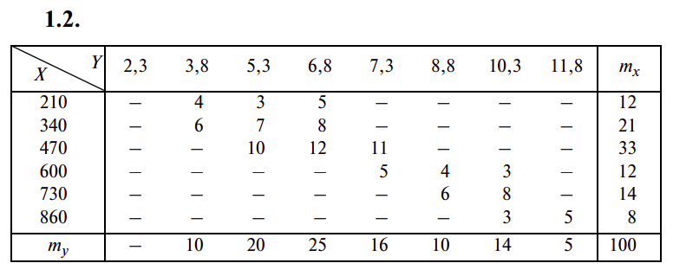

Для подсчета числовых характеристик (выборочных средних $x̅$ и 𝑦̅, выборочных средних квадратичных отклонений $s_{x }$ и $s_{y}$ и выборочного корреляционного момента $s_{xy}$) составляем расчетную таблицу. При заполнении таблицы осуществляем контроль по строкам и столбцам:

$\sum_{i=1}^{6}{}m_{xi}=\sum_{j=1}^{8}{}m_{yi}=n = 100$

$\sum_{i=1}^{6}{}\sum_{j=1}^{8}{}m_{ij}x_{i}=\sum_{j=1}^{6}{}m_{xj}x_{i} = 52670$

$\sum_{j=1}^{8}{}m_{yj}y_{i}= 733.8$

$\sum_{i=1}^{6}{}(x_{i}\sum_{j=1}^{8}{}m_{yj}y_{i}) =430296$

Вычислить выборочные средние $\underline{x}$ и $\underline{y }$ $i = 1,6 ; j = 1,8$

$\underline{x}= \frac{\sum{}\sum{}m_{ij}x}{n}=521.49$

$\underline{y }= \frac{\sum{}\sum{}m_{yj}y_{i}}{n}= 7.27$

Выборочные дисперсии находим по формулам:

${s_{x}}^{2}= \frac{1}{n-1}($ $\sum{}m_{ij}x-\frac{1}{2}(\sum{}m_{ij}x)^{2}) =40854.23$

${s_{y}}^{2}= \frac{1}{n-1}($ $\sum{}m_{ij}y-\frac{1}{2}(\sum{}m_{ij}y)^{2}) =6.88$

3

|  | $j$ | 1 | 2 | 3 | 4 | 5 | 6 | 7 | 8 | 9 | 10 | 11 | 12 | 13 |
| --- | --- | --- | --- | --- | --- | --- | --- | --- | --- | --- | --- | --- | --- | --- |
| $i$ | x/y | 2,3 | 3,8 | 5,3 | 6,8 | 7,3 | 8,8 | 10,3 | 11,8 | $m_{x}$ | $m_{x}x_{i}$ | ${\sum_{i = 1}^{m}{}m_{ij}}_{}y_{j}$ | $m_{xi}{x^{2}}_{i}$ | ${x_{i}\sum_{i = 1}^{m}{}m_{ij}}_{}y_{j}$ |
| 1 | 210 | – | 4 | 3 | 5 | – | – | – | – | 12 | 2520 | 65,1 | 529200 | 13671 |
| 2 | 340 | – | 6 | 7 | 8 | – | – | – | – | 21 | 7140 | 114,3 | 2427600 | 38862 |
| 3 | 470 | – | – | 10 | 12 | 11 | – | – | – | 33 | 15510 | 214,9 | 7289700 | 101003 |
| 4 | 600 | – | – | – | – | 5 | 4 | 3 | – | 12 | 7200 | 102,6 | 4320000 | 61560 |
| 5 | 730 | – | – | – | – | – | 6 | 8 | – | 14 | 10220 | 135,2 | 7460600 | 98696 |
| 6 | 860 | – | – | – | – | – | – | 3 | 5 | 8 | 6880 | 89,9 | 5916800 | 77314 |
| 7 | $m_{y}$ | – | 10 | 20 | 25 | 16 | 10 | 14 | 5 | 100 | 49470 | 722 | 27943900 | 391106 |
| 8 | $m_{y}y_{j}$ | 0 | 38 | 106 | 170 | 116,8 | 88 | 144,2 | 59 | 722 |  |  |  |  |
| 9 | ${\sum_{i = 1}^{m}{}m_{x}}_{}x_{i}$ | 0 | 2880 | 7710 | 9410 | 8170 | 6780 | 10220 | 4300 | 49470 |  |  |  |  |
| 10 | $m_{ij}{y^{2}}_{j}$ | 0 | 144,4 | 561,8 | 1156 | 852,64 | 774,4 | 1485,26 | 696,2 | 5670,7 |  |  |  |  |
| 11 | ${y_{j}\sum_{i = 1}^{m}{}m_{xj}}_{}x_{i}$ | 0 | 10944 | 40863 | 63988 | 59641 | 59664 | 105266 | 50740 | 391106 |  |  |  |  |

Корреляционный момент вычисляем по формуле:

$S_{xy}= \frac{1}{n-1}(\sum{}\sum{}m_{ij}x_{i}y_{i}-\frac{1}{n}(\sum{}m_{xi}x_{i})(\sum{}m_{yi}y_{i})≈ 471.59$

Оценкой теоретической линии регрессии является эмпирическая линия регрессии, уравнение которой имеет вид

$y = \underline{y}+r_{xy}\frac{S_{y}}{S_{x}}(x-\underline{x}), где{ S}_{x}=\sqrt{{s_{x}}^{2}}=202.12 ,{ S}_{y}=\sqrt{{s_{y}}^{2}} =2.62,$

$r_{xy }= \frac{S_{xy}}{S_{x}S_{y}} =\frac{471.59}{2.62*202.12}=0,89$

Подставив получим

$y =7.27+0,89\frac{202.12}{2.62}(x -521.49) = 7.27 + 68.65x - 35805$

